برای ایجاد یک EchoBot در تلگرام باید مراحلی طی شود که در ادامه توضیح داده شده‌است:

1. یک ربات جدید در BotFather ثبت کنید

برای ایجاد یک ربات در تلگرام، ابتدا باید آن را در تلگرام "ثبت‌نام" کنید. برای رسیدن به این هدف، باید با BotFather تماس بگیرید، که در اصل رباتی است که برای ایجاد ربات‌های دیگر استفاده می‌شود. وقتی ربات خود را «ثبت‌نام» می‌کنیم، توکِن (Token) دسترسی به API تلگرام را دریافت می‌کنیم. بدین منظور باید @botfather را در تلگرام جستجو کنیم.

* دکمه شروع را فشار داده تا مکالمه شروع شود.
* با اجرای دستور /newbot ربات ایجاد می‌شود.
* نام نمایشی و نام کاربری ربات را وارد می‌کنیم.
* BotFather یک پیام با توکن ارسال می‌کند.

2. کدنویسی در محیط google colab به زبان پایتون

ما از بسته python-telegram-bot برای تعامل با API تلگرام استفاده خواهیم کرد. با استفاده از دستور زیر بسته را نصب می‌کنیم.

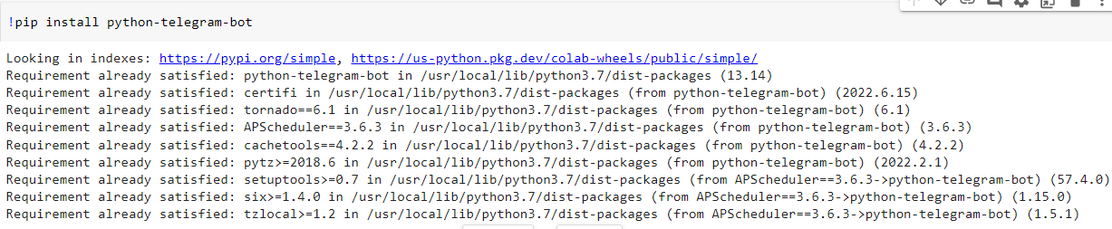

سپس import های لازم را انجام می‌دهیم:



سپس توابع را تعریف می‌کنیم. این توابع اساساً کنترل کننده فرمان/پیام هستند. معمولاً دو آرگومان ورودی به نام update از نوع Update و context از نوع CallbackContext دارند. در این بات، سه تابع تعریف شده‌است:

ابتدا تابع start :

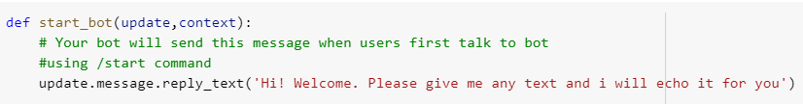

تابع help :

این کنترلر فرمان /help را ایجاد می‌کند.

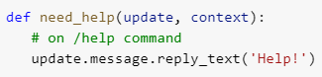

تابع echo :

این تابع برای متن باقیمانده پس از فرمان‌های /start /help , فراخوانی می‌شود.

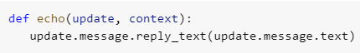

در نهایت، تابع main را برای اجرای برنامه می‌نویسیم. به‌طوریکه ابتدا با دریافت توکن به تلگرام دسترسی خواهیم یافت، سپس توابع فوق را فراخوانی می‌کند.



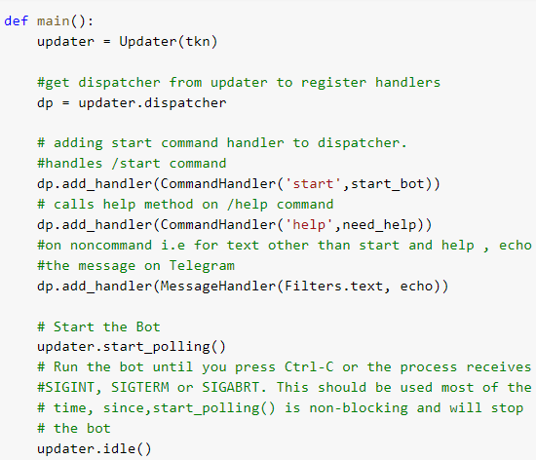

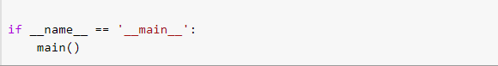

این کد از روش polling برای بررسی پیام‌ها استفاده می‌کند و به هر پیامی که دریافت می‌کند با همان پیام پاسخ می‌دهد. در اینجا سرور به طور مداوم ربات را بررسی می‌کند و هر پیام را بررسی می‌کند.

در ادامه نتیجه این کد نشان داده شده‌است:

